**TRABAJO PRÁCTICO GRUPAL**

**Integrantes del grupo:**

* Capo, Agustina Belén
* Santander, Franco Javier
* Scalco, María Valentina
* Soria Gava, Lucas Damián
* von Kesselstatt, Philipp

**Sistema:**

* Muebleria “El Mundo del Descanso”

**Límite del Sistema:**

* El límite de nuestro sistema serán las Sucursales, el sector de Administración y depósitos de Mendoza.

**Alcance del Sistema:**

* Nuestro sistema debe poder hacer un seguimiento de la actividad de los empleados dentro de las horas laborales, tiene que controlar las ventas de las sucursales y permitir hacer la gestión y consulta del Stock de los depósitos y las ventas de cada sucursal.

**Diagrama de Caso de Uso:**

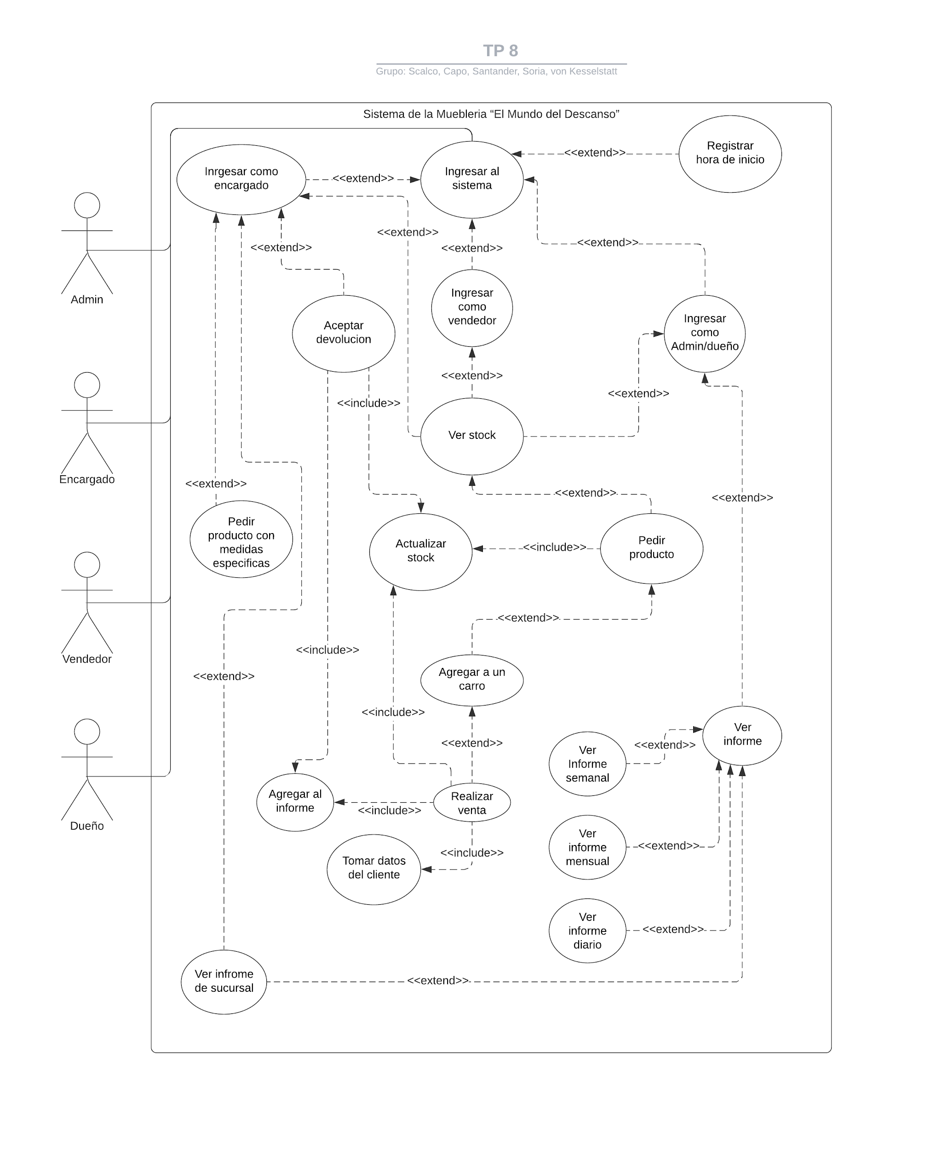

**Documentación:**

Curso normal 1

|  |  |  |
| --- | --- | --- |
| Nro | Ejecutor | Paso o Actividad |
| 1 | Vendedor | Un vendedor desea realizar una venta |
| 2 | Sistema | El sistema pide al empleado que ingrese al mismo |
| 3 | Vendedor | El empleado ingresa como Vendedor |
| 4 | Sistema | El sistema registra la hora a la que el empleado ingresó al sistema |
| 5 | Vendedor | El empleado revisa su disponibilidad en el Stock |
| 6 | Vendedor | El empleado agrega el artículo al carro |
| 7 | Vendedor | El empleado realiza la venta |
| 8 | Sistema | El sistema solicita al empleado que ingrese los datos del cliente |
| 9 | Sistema | El sistema actualiza el estado del Stock |
| 10 | Sistema | El sistema agrega la venta al informe |

Curso alterno 1

|  |  |
| --- | --- |
| Nro | Descripción de acciones alternas |
| 5a | El producto no está en Stock y debe pedirlo al depósito o fábrica |
| 5b | El producto está disponible y el empleado lo pide del Stock |

Curso normal 2

|  |  |  |
| --- | --- | --- |
| Nro | Ejecutor | Paso o Actividad |
| 1 | Cliente | El cliente desea devolver un producto por desperfecto |
| 2 | Encargado | El empleado ingresa al sistema como encargado |
| 3 | Sistema | El sistema registra su hora de inicio al sistema |
| 4 | Encargado | El encargado recibe el producto y evalúa su devolución |
| 5 | Sistema | Una vez aceptada la devolución, actualiza el stock de la mueblería |
| 6 | Sistema | El sistema ingresa la devolución al informe |

Curso normal 3

|  |  |  |
| --- | --- | --- |
| Nro | Ejecutor | Paso o Actividad |
| 1 | Dueño | Desea ver un informe |
| 2 | Sistema | El sistema pide al dueño la forma en la que desea ingresar |
| 3 | Dueño | El dueño ingresa como Admin/dueño |
| 4 | Dueño | El dueño ve el informe |

Curso alterno 3

|  |  |
| --- | --- |
| Nro | Descripción de acciones alternas |
| 4a | El dueño ve el informe semanal |
| 4b | El dueño ve el informe mensual |
| 4c | El dueño ve el informe diario |
| 4d | El dueño ve el informe de sucursal |

Curso normal 4

|  |  |  |
| --- | --- | --- |
| Nro | Ejecutor | Paso o Actividad |
| 1 | Encargado | Desea ver el informe de la sucursal |
| 2 | Sistema | El sistema pide al encargado la forma en la que desea ingresar |
| 3 | Encargado | El empleado ingresa como Encargado |
| 4 | Sistema | El sistema registra la hora a la que el empleado ingresó al sistema |
| 5 | Encargado | Ve el Informe de la sucursal |

Curso normal 5

|  |  |  |
| --- | --- | --- |
| Nro | Ejecutor | Paso o Actividad |
| 1 | Encargado | El empleado quiere pedir un mueble hecho a medida |
| 2 | Sistema | El sistema pide al encargado la forma en la que desea ingresar |
| 3 | Encargado | El empleado ingresa al sistema como encargado |
| 4 | Sistema | El sistema registra la hora a la que el empleado ingresó al sistema |
| 5 | Encargado | El encargado pide un mueble hecho a medida a la fábrica |